Министерство науки и высшего образования Российской Федерации

ФГБОУ ВО «Кубанский государственный технологический университет»

(ФГБОУ ВО «КубГТУ»)

Контрольная работа №_____1__________________вариант_______6________

По Методологии проектирования, разработки и внедрения информационных систем

Студент_________2______курса , шифр____19-ЗММин-176_______________

Направление______09.04.04__________________________________________

Фамилия_____Красников______________________________________________

Имя___Роман__________Отчество______Сергеевич_________________

Дата поступления работы ____________________________________________

Оценка____________

Рецензент ____Попова Ольга Борисовна ________________________

(ф.и.о)

«__8_» ____января__________ Подпись 

____________________________________________________________________________________________________________________________________

(полный адрес студента)

# Лабораторная работа №1

Цель работы: Изучить методологии функционального моделирования IDEF0 и IDEF3.

# Введение

Одной из самых важных целей, при подготовке проекта построения информационной системы является четкая и правильно понимаемая постановка задачи. Для достижения этой цели необходимо исследовать все происходящие финансово-хозяйственные процессы, и соответствующие им потоки информации на предприятии, выявить те из них, которые должны быть реорганизованы в первую очередь.

Для достижение этой цели применяются технологии моделирования сложных систем. Одна из самых распространенных на западе технологий – IDEF(I-CAM DEFinition или Integrated DEFinition). Она позволяет отображать и анализировать модели деятельности широкого спектра сложных систем в различных разрезах. При этом широта и глубина обследования процессов в системе определяется самим разработчиком, что позволяет не перегружать создаваемую модель излишними данными.

IDEF-методологии создавались в рамках предложенной ВВС США программы компьютеризации промышленности — ICAM, в ходе реализации которой выявилась потребность в разработке методов анализа процессов взаимодействия в производственных (промышленных) системах. Принципиальным требованием при разработке рассматриваемого семейства методологий была возможность эффективного обмена информацией между всеми специалистами — участниками программы ICAM (отсюда название: Icam DEFinition — IDEF; другой вариант — Integrated DEFinition). После опубликования стандарта он был успешно применён в самых различных областях бизнеса, показав себя эффективным средством анализа, конструирования и отображения бизнес-процессов. Более того, собственно с широким применением IDEF (и предшествующей методологии — SADT) и связано возникновение основных идей популярного ныне понятия BPR (бизнес-процесс реинжиниринг).

В ходе выполнения лабораторной работы были расмотрены 2 стандарта из семейства IDEF, 1 и 3.

# Программно-аппаратные средства, используемые при выполнении работы

Выполнение лабораторной работы происходило в программе Allfusion process modeler также называемое BPwin. Это популярное средство для моделирования бизнес-процессов, позволяющее создавать диаграммы в нотации IDEF0, IDEF3, DFD. В процессе моделирования BPwin позволяет переключиться с нотации IDEF0 на любой ветви модели на нотацию IDEF3 или DFD и создать смешанную модель. BPwin поддерживает функционально-стоимостной анализ (ABC).

# Выполнение работы

Диаграммы будут строиться по системе ведения статистики успеваемости студентов. Первым делом была построена контекстная диаграмма по методологии IDEF0. На этой диаграмме отображается только один блок – главная бизнес-функция моделируемой системы. Так как моделируемая система является программным обеспечением, то она имеет четко сформулированную бизнес-функцию, в данном случае – ведение статистики успеваемости студентов. На рисунке 1.1 отображена контекстная диаграмма проектируемой системы.

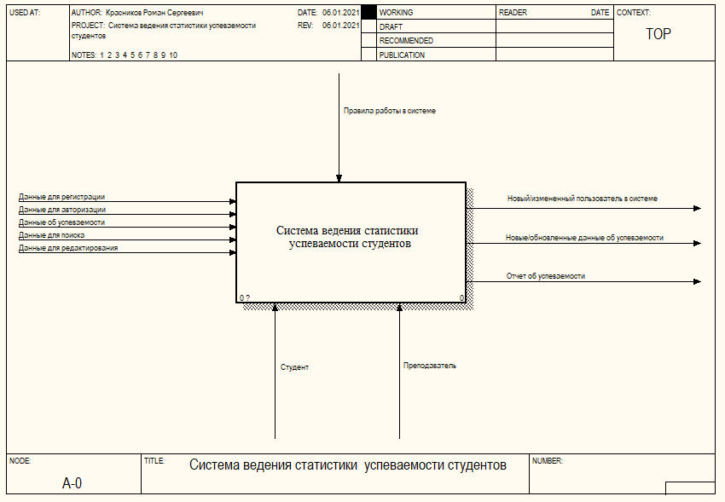

Рисунок 1.1 – контекстная диаграмма системы ведения статистики успеваемости студентов

На вход в систему поступают различные потоки данных. К этим потокам относятся:

* «данные для регистрации» - персональные данные нового пользователя системы;
* «данные для авторизации» - логин/пароль пользователя;
* «данные об успеваемости» - данные, которые заполняются преподавателем, об успеваемости студентов;
* «данные для поиска» - поисковые запросы к системе, для формирования отчета об успеваемости конкретного студента или группы студентов;
* «данные для редактирования» - редактирование данных о пользователях или успеваемости.

На выходе из функционального блока расположено 3 потока:

* «новый/измененный пользователь системы» - при авторизации/регистрации пользователя в системе;
* «новые/обновленные данные об успеваемости» - при заполнении преподавателем информации об успеваемости студента;
* «отчет об успеваемости» - при запросе студента или преподавателя к системе для формирования отчета.

Управляется система «правилами работы в системе».

Механизмами, запускающими работу системы, являются «студент» и «преподаватель».

После построения контекстной диаграммы, следующим шагом моделирования будет построение функциональной модели в стандарте IDEF0. Всего существует два основных подхода к построению функциональной модели – «как есть» и «как будет». Отличительной чертой этих подходов является то, что подход «как есть» описывает уже протекающие процессы, а «как будет» позволяет определить какие изменения будут происходить в системе. Мною был выбран подход построения функциональной диаграммы «как есть», так как он является отправной точкой в анализе проектируемой системы. На рисунке 1.2 показана построенная функциональная диаграмма.

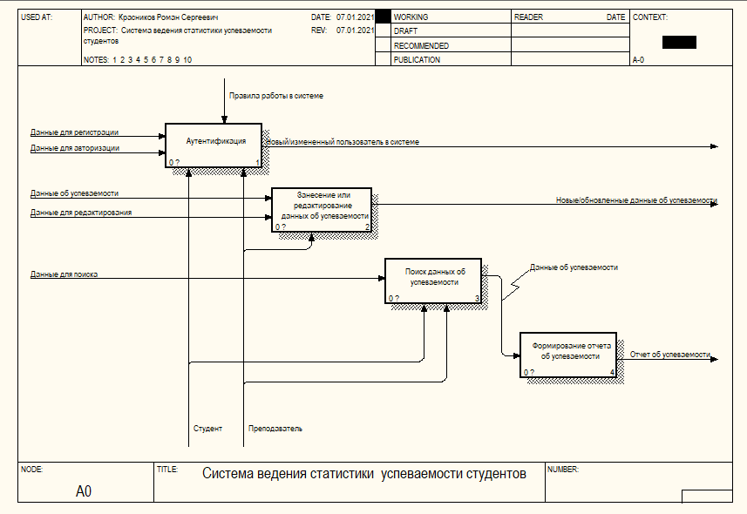

Рисунок 1.2 – функциональная диаграмма системы ведения статистики успеваемости студентов

После построения функциональной диаграммы становится понятно, что необходимо внести ясность в то, как построена логика проектируемой системы. Для этого необходимо декомпозировать блоки функциональной диаграммы в стандарте IDEF3.

IDEF3 - это метод, имеющий основной целью дать возможность аналитикам описать ситуацию, когда процессы выполняются в определенной последовательности, а также описать объекты, участвующие совместно в одном процессе.

При выполнении лабораторной работы была выполнена декомпозиция функциональной диаграммы на 2 уровня. После выполнения декомпозиции будет внесена ясность в логику работы проектируемой системы. Первый уровень декомпозиции отображен на рисунке 1.3.

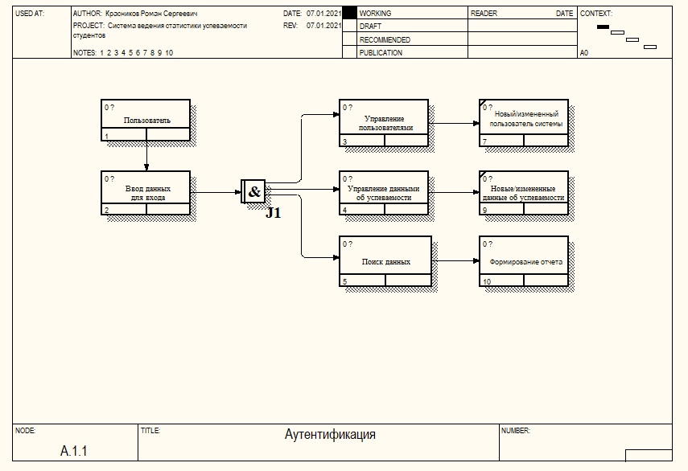

Рисунок 1.3 – декомпозиция функциональной диаграммы

Из данной диаграммы видно, как проходит работа данной системы, как происходит взаимодействие пользователя с приложением. Но для более подробного описания работы системы необходимо выполнить декомпозицию второго уровня. При данной декомпозиции описывается работа всех блоков предыдущей диаграммы. Декомпозиция 2-го уровня показана на рисунках 1.4-1.10.

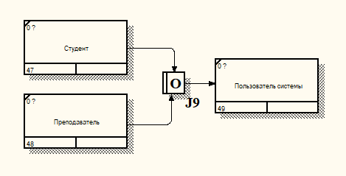

Рисунок 1.4 – декомпозиция блока «пользователь»

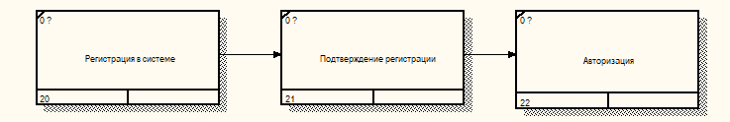

Рисунок 1.5 – декомпозиция блока «ввод данных»

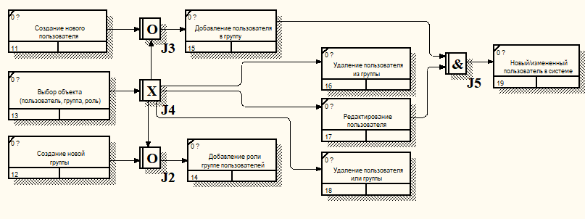

Рисунок 1.6 – декомпозиция блока «управление пользователями»

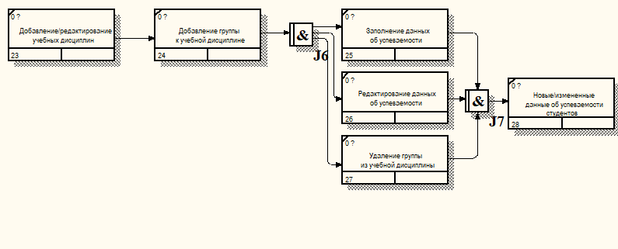

Рисунок 1.7 – декомпозиция блока «управление данными об успеваемости»

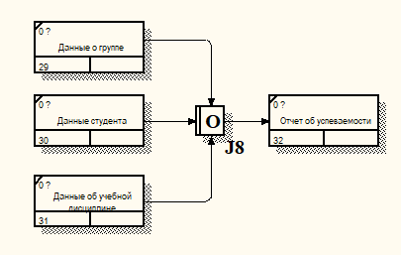

Рисунок 1.8 – декомпозиция блока «поиск данных»

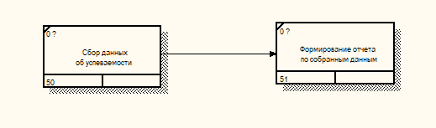

Рисунок 1.9 – декомпозиция блока «формирование отчета»

# Выводы

В ходе выполнения лабораторной работы был изучен стандарт моделирования сложных систем IDEF. На практике построены диаграммы в стандартах IDEF0 и IDEF3.

При выполнении лабораторной работы была спроектирована и построена контекстная диаграмма в стандарте IDEF0, функциональная диаграмма первого уровня в стандарте IDEF0, диаграмма 2-го уровня, в стандарте IDEF3 и диаграммы 3-го уровня в стандарте IDEF3,

Изученный материал станет хорошей базой для моделирования бизнес-процессов, работы предприятий, информационных систем и так далее.

# Лабораторная работа №2

Цель работы: Ознакомление с основными элементами определения, представления, проектирования и моделирования программных систем с помощью языка UML.

# Введение

Лабораторная работа направлена на ознакомление с основными элементами определения, представления, проектирования и моделирования программных систем с помощью языка UML, получение навыков по применению данных элементов для построения объектно-ориентированных моделей ИС на основании требований.

UML – унифицированный язык моделирования (Unified Modeling Language) – это система обозначений, которую можно применять для объектно-ориентированного анализа и проектирования.

Его можно использовать для визуализации, спецификации, конструирования и документирования программных систем.

В ходе выполнения лабораторной работы необходимо будет:

* Построить диаграмму вариантов использования для выбранной информационной системы;
* Выполнить реализацию вариантов использования в терминах взаимодействующих объектов и представляющую собой набор диаграмм: 1) диаграмм классов; 2) диаграмм взаимодействия.
* Разделить классы по пакетам использую один из механизмов разбиения.
* Постройте диаграмму состояний для конкретных объектов информационной системы.

# Программно-аппаратные средства, используемые при выполнении работы

Visual Paradigm (VP-UML) - это инструмент, предназначеный для построения UML-диаграмм, поддерживающий UML 2, SysML и нотацию моделирования бизнес-процессов (BPMN) от Object Management Group (OMG). Помимо поддержки моделирования, он обеспечивает возможности создания отчетов и разработки кода, включая создание кода. Он может реконструировать диаграммы из кода и обеспечивать комплексное проектирование для различных языков программирования.

# Выполнение работы

По заданию, первым делом необходимо было построить диаграмму вариантов использования (use case).

Вариант использования представляет собой последовательность действий (транзакций), выполняемых системой в ответ на событие, инициируемое некоторым внешним объектом (действующим лицом ). Вариант использования описывает типичное взаимодействие между пользователем и системой. Построенная диаграмма показана на рисунке 2.1.

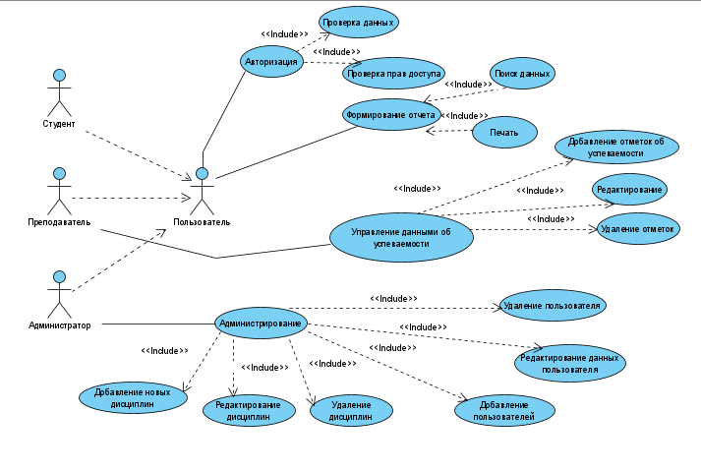

Рисунок 2.1 – диаграмма вариантов использования

Из диаграммы видно, что проектируемая система включает 3 актера, пользователя данной системы, актер-студент – имеет права обычного пользователя и может авторизоваться в системе и сформировать отчет о своей успеваемости. Актер-преподаватель имеет права пользователя, а также может управлять данными об успеваемости, добавлять отметки, редактировать и удалять. Актер-администратор имеет права обычного пользователя, а также может администрировать работу приложения, редактировать, добавлять и удалять данные о пользователе, добавлять/удалять/ редактировать учебные дисциплины. После построения диаграммы вариантов использования, следующим шагом будет построение диаграмм последовательностей. Диаграмма последовательностей для пользователя показана на рисунке 2.2.

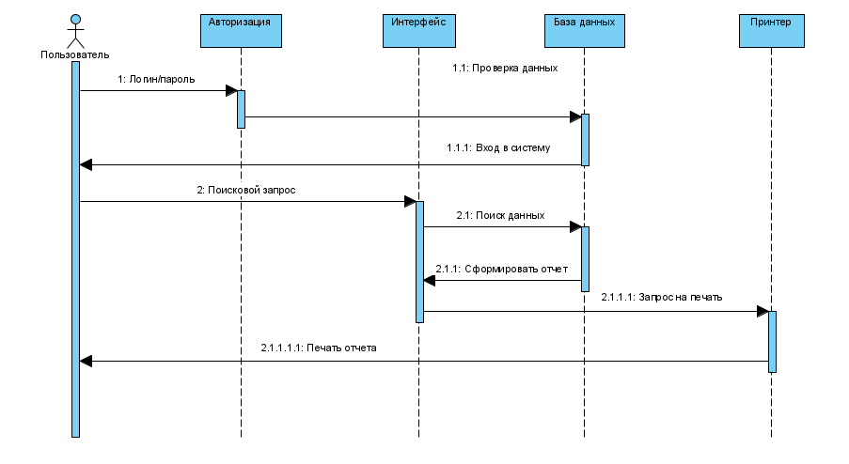

Рисунок 2.2 – диаграмма последовательностей для пользователя

На этой диаграмме показана последовательностей действий пользователя системы с момента авторизации, до формирования отчета.

На рисунке 2.3 показана диаграмма последовательностей для преподавателя.

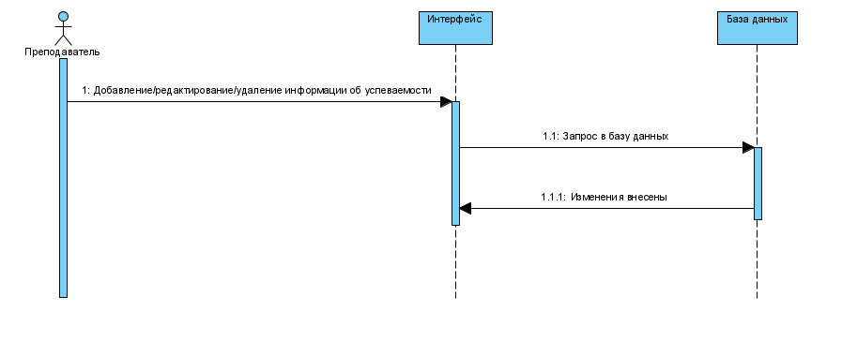

Рисунок 2.3 – диаграмма последовательностей для преподавателя

На диаграмме 2.4 показана последовательность действий для администратора.

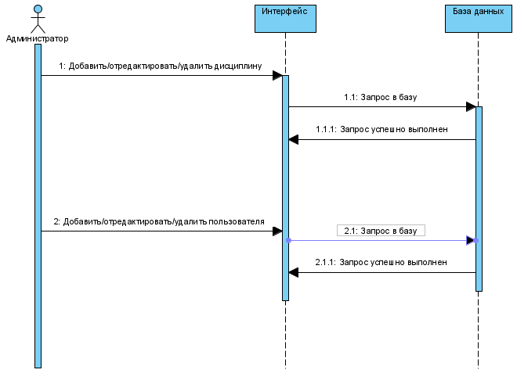

Рисунок 2.4 – диаграмма последовательностей для администратора

После построения диаграммы последовательностей была построена диаграмма классов проектируемого приложения. Диаграмма классов показана на рисунке 2.5.

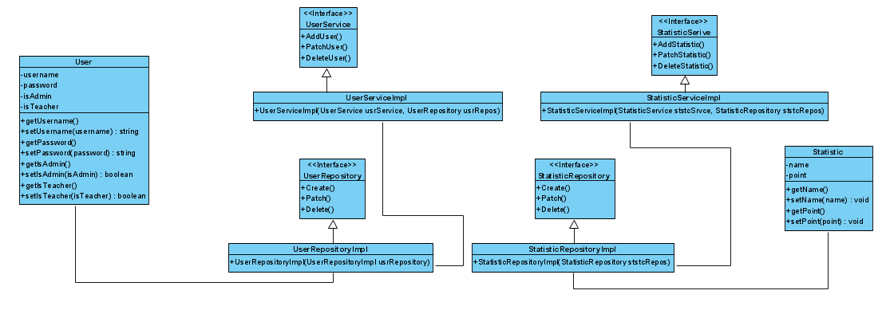

Рисунок 2.5 – диаграмма классов системы ведения успеваемости студентов

На данной диаграмме отображеноа структура приложения, 2 класса сущности User и Statistic отображают сущности базы данных, Классы UserServiceImpl и StatisticServiceImpl описывают бизнес-логику разрабатываемого приложения. Эти классы реализуют интерфейсы UserService и StatisticService. Классы StatisticRepositoryImpl и UserRepositoryImpl описывают взаимодействие с базой данной. Они реализуют интерфейсы StatisticRepository и UserRepository.

После построения диаграммы классов, классы были разделены по пакетам при помощи механизма разбиения, при котором классы объединяются в пакеты согласно их функциональности. Разбитые по пакетам классы отображены на рисунке 2.6.

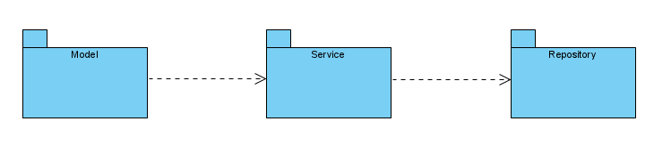

Рисунок 2.6 – разбиение классов по пакетам

После размещения классов по пакетам была построены диаграммы состояний для создания нового пользователя и добавления записей об успеваемости студентов. Данные диаграммы расположены на рисунках 2.7-2.8.

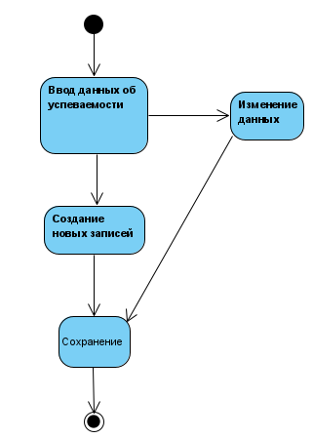

Рисунок 2.7 – диаграмма состояний управления статистикой успеваемости студентов

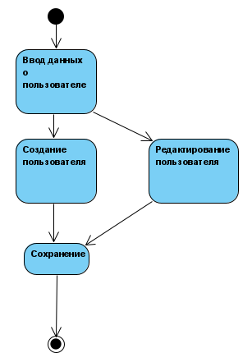

Рисунок 2.8 – диаграмма состояний управления пользователями

# Выводы

В ходе выполнения лабораторной работы были изучены методы построения UML-диаграмм. На практике были построены диаграммы вариантов использования, диаграмма классов, диаграммы взаимодействия, были расположены классы по пакетам, построены диаграммы состояний.

# Лабораторная работа №3

Цель работы: Изучение методологии управления проектами. Получение навыков по применению данных методологий для планирования проекта.

# Введение

Лабораторная работа направлена на ознакомление с основными понятиями методологии управления проектами, получение навыков по применению данных понятий при построении плана проекта, построения графика работ, распределения исполнителей, управления рисками.

Требования к результатам выполнения лабораторной работы:

* Построить модель управления проектом, включающую:
  + определение всех этапов проекта, зависимых этапов, определение длительности этапов;
  + построение на основе полученных данных сетевой и временной диаграмм;
  + построение диаграммы распределения работников по этапам;

**Программно-аппаратные средства, используемые при выполнении работы**

При построении временной диаграммы используется программное средство MS Excel 2016. MS Excel представляет собой табличный процессор. Он позволяет не только создавать таблицы, но и автоматизировать обработку табличных данных. С помощью электронных таблиц можно выполнять различные экономические, бухгалтерские и инженерные расчеты, а также строить разного рода диаграммы, проводить сложный экономический анализ, моделировать и оптимизировать решение различных хозяйственных ситуаций.

При построении сетевой диаграммы используется пакет MS Visio 2016. Microsoft Office Visio – это решение для создания технических и деловых диаграмм, предназначенных для систематизации и наглядного представления различных данных, процессов и систем.

**Основная часть**

1. **Построить временную и сетевую диаграммы для выбранного проекта.**

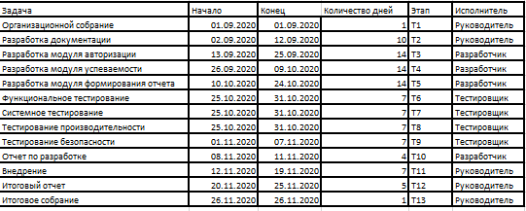

Сетевая диаграмма



Временная диаграмма

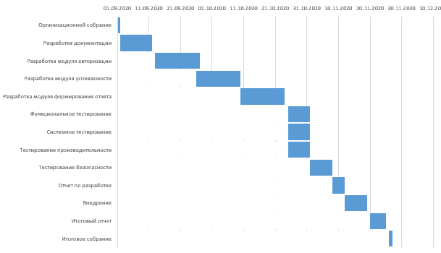

1. **Построить диаграмму распределения участников группы по этапам.**

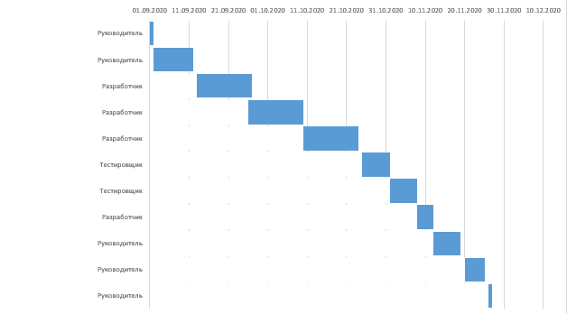

1. **Построить список возможных рисков с указанием названия риска, его описание и типа.**

|  |  |  |
| --- | --- | --- |
| **Риск** | **Типы риска** | **Описание риска** |
| Изменение требований | Риск для проекта и для разрабатываемого продукта | Появление большого количества непредвиденных изменений в требованиях, предъявляемых к разрабатываемому ПО |
| Недооценка размера разрабатываемой системы | Риск для проекта и для разрабатываемого продукта | Размер системы значительно превысил первоначальную оценку |
| Недостаточная эффективностьCASE-средств | Риск для разрабатываемого продукта | CASE-средства, предназначенные для поддержки проекта, оказались менее эффективными, чем ожидалось |
| Изменения в технологии разработки ПО | Бизнес-риск | Основные технологии построения программной системы заменяются новыми |
| Появление конкурирующего программного продукта | Бизнес-риск | На рынке программных продуктов до окончания проекта появилась конкурирующая программная система |

1. **Провести анализ рисков.**

|  |  |  |
| --- | --- | --- |
| **Риск** | **Вероятность** | **Степень ущерба** |
| Финансовые затруднения в организации привели к уменьшению бюджета проекта | Средняя | Серьезная |
| Изменения требований приводят к значительным повторным работам по проектированию системы | Средняя | Серьезная |
| База данных, которая используется в программной системе, не обеспечивает обработку ожидаемого объема транзакций | Средняя | Серьезная |
| Недооценки времени выполнения проекта | Высокая | Серьезная |
| CASE-средства невозможно интегрировать с другими средствами поддержки проекта | Высокая | Терпимая |
| Первоначальная нечеткая формулировка пользовательских требований привела к значительным изменениям системных требований, проявившихся на поздних стадиях разработки проекта | Средняя | Терпимая |
| Невозможно организовать необходимое обучение персонала | Средняя | Терпимая |
| Размер системы значительно превышает первона­чально рассчитанный | Высокая | Терпимая |

1. **Описать стратегию планирования рисков.**

|  |  |
| --- | --- |
| **Риск** | **Стратегия** |
| Финансовые проблемы организации | Подготовить краткий документ для руководства организации, показывающий важность данного проекта для достижения финансовых целей организации |
| Изменения требований | Попытаться определить требования, наиболее вероятно подверженные изменениям; в структуре системы не отображать детальную информацию |
| Недостаточная производительность базы данных | Рассмотреть возможность покупки более производительной базы данных |
| Недооценки времени выполнения проекта | Рассмотреть вопрос о покупке системных компонентов, исследовать возможность использования генератора программного кода |

**Заключение**

В процессе работы составлены диаграммы распределения участников по проекту, а также временная и сетевая диаграммы. Проведен анализ рисков и выявлена стратегия их предотвращения.

**Список используемой литературы**

* 1. Бахтизин В.В. Методология функционального проектирования IDEF0: Учеб. пособие – Мн.: БГУИР, 2003. – 24 с.: ил.
  2. Ляхов В. Ф. Практикум по Bpwin // СевКавГТУ кафедра «Информационных систем и технологий»
  3. Маклаков С.В. BPwin и ERwin. CASE-средства разработки информационных систем / С.В. Маклаков. – М.: ДИАЛОГ-МИФИ, 2001. – 304 с.
  4. Буч Г., Рамбо Дж., Джекобсон А. Язык UML. Руководство пользователя. – С-П.: Издательство «Питер», 2003. – 432 с.
  5. Бояркин Г.Н., Кравченко К.В. Моделирование бизнес-процессов / Минобрнауки России, ОмГТУ. – Омск: Изд-во ОмГТУ, 2019.
  6. Леоненков, А. В. Самоучитель UML / А. В. Леоненков. – СПб. : БХВ– Петербург, 2002. – 304 с.